ข้อมูล ณ วันที่ 24 มีนาคม 2568
รายงานการปฏิบัติราชการประจำเดือน

รายงานการปฏิบัติราชการประจำเดือนมกราคม
ประจำปีงบประมาณ พ.ศ. 2568
สถานีตำรวจภูธรพรานกระต่าย
งานป้องกันปราบปราม
วันที่ 6 มกราคม 2568 เวลา 15.30 น 20 รถยนต์ จยย ให้การช่วยเหลือประชาชนรถยนต์แบตเตอรี่หมดพ่วงแบตสามารถใช้การต่อได้

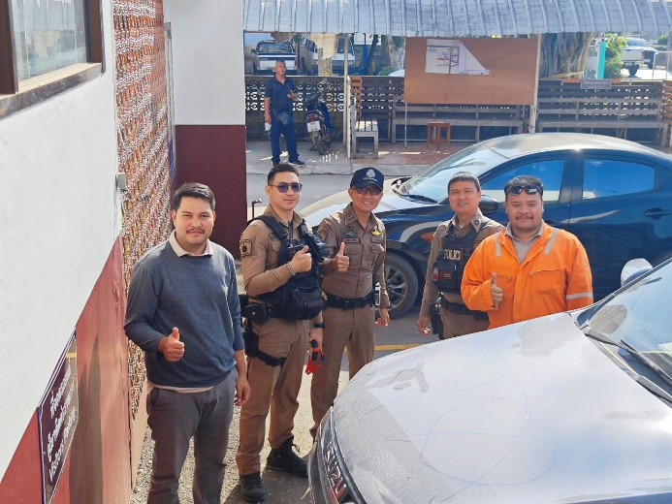
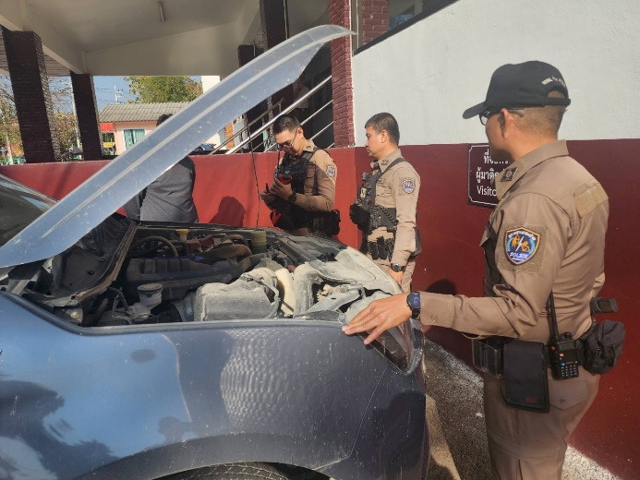

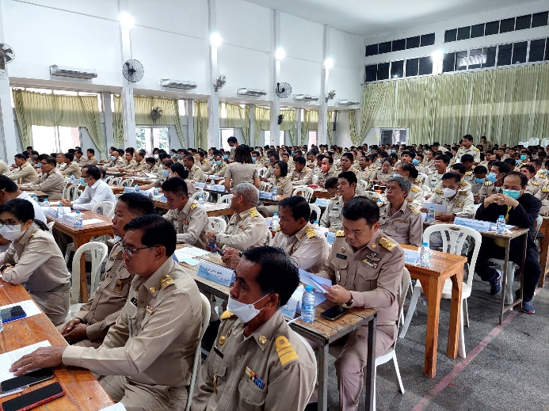

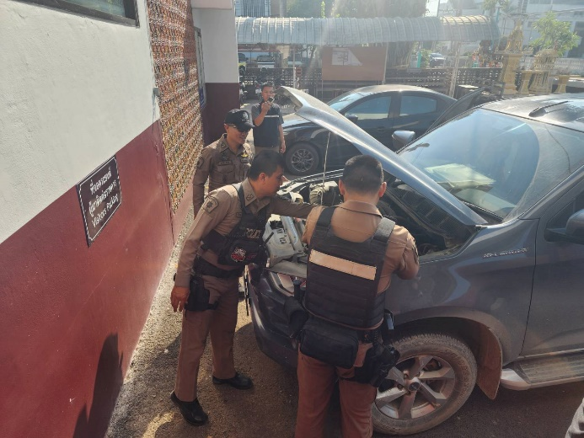

ข้อมูล ณ วันที่ 24 มีนาคม 2568
รายงานการปฏิบัติราชการประจำเดือน

งานป้องกันปราบปราม
วันที่ 11 มกราคม 2568 เวลา 09.00น. พ.ต.อ.นพพร โยธาราษฏร์ ผกก.สภ.พรานกระต่าย พ.ต.ทำ.ภราดร กลัดนุ่ม รอง ผกก.ป.สภ.พรานกระต่ายมอบหมายให้ พ.ต.ต.ทวีสิน ดำริห์ สวป.(ชส.)สภ.พรานกระต่าย นำกำลังชุดชุมชนสัมพันธ์ สภ.พรานกระต่าย นสต. เข้าร่วมกิจกรรมวันเด็กและมอบของรางวัล ณ.ศูนย์สุขภาพเทศบาลพรานกระต่าย


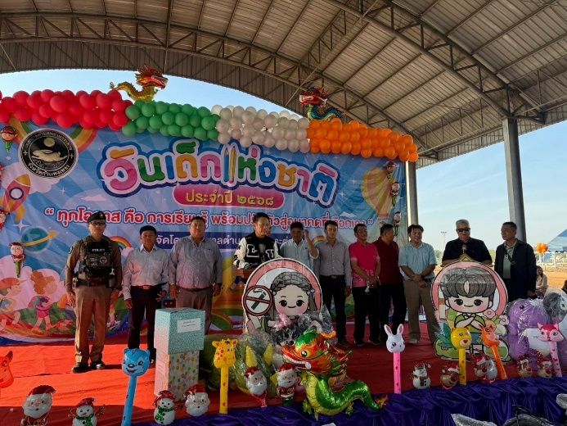
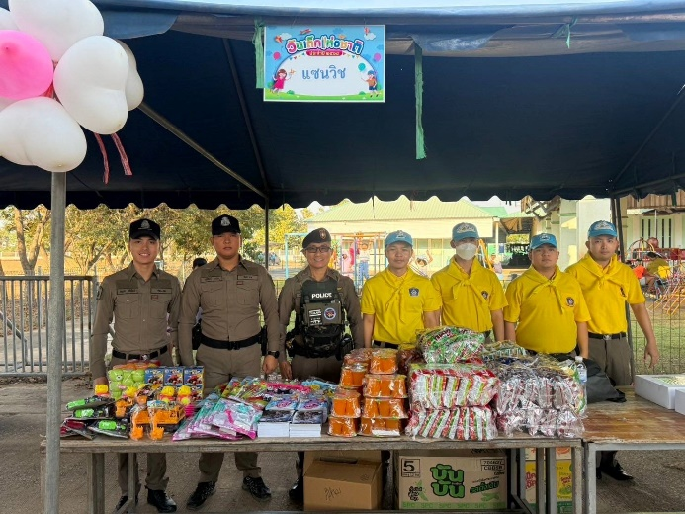

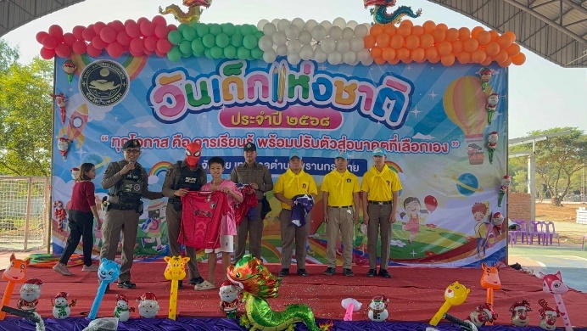

ข้อมูล ณ วันที่ 24 มีนาคม 2568
รายงานการปฏิบัติราชการประจำเดือน

งานป้องกันปราบปราม
วันที่19 ม.ค.68 เวลา 13.00 - 14.30 ด.ต.อุไลย์ กลิ่นจุ่น ชุดชุมชนสัมพันธ์ สภ.พรานกระต่าย ทำหน้าที่วิทยากรอบรม โครงการส่งเสริมพัฒนา ศักยภาพนักเรียนและ ปรับเปลี่ยนพฤติกรรมนักเรียน โรงเรียนอุ้มผางวิทยา ณ ร.14 พัน.1 ค่ายวชิรปราการ ต.น้ำริม อ.เมือง จ.ตาก

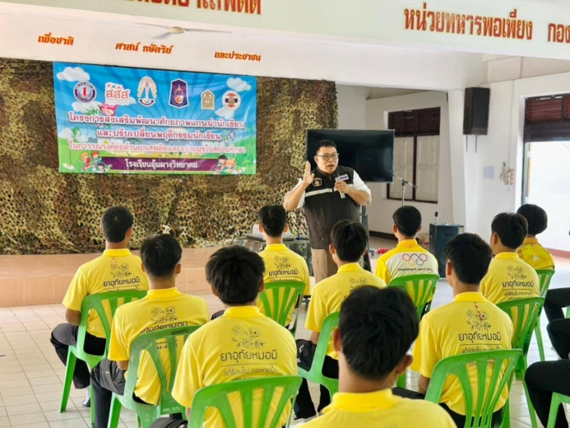
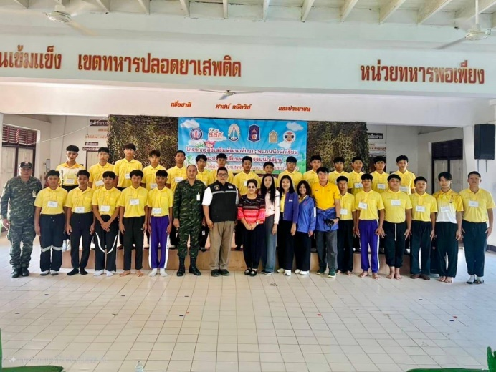
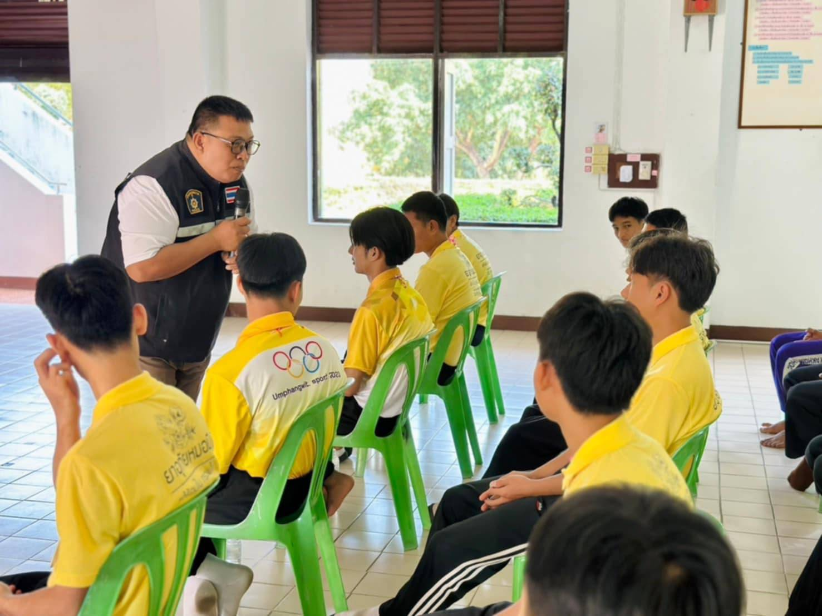
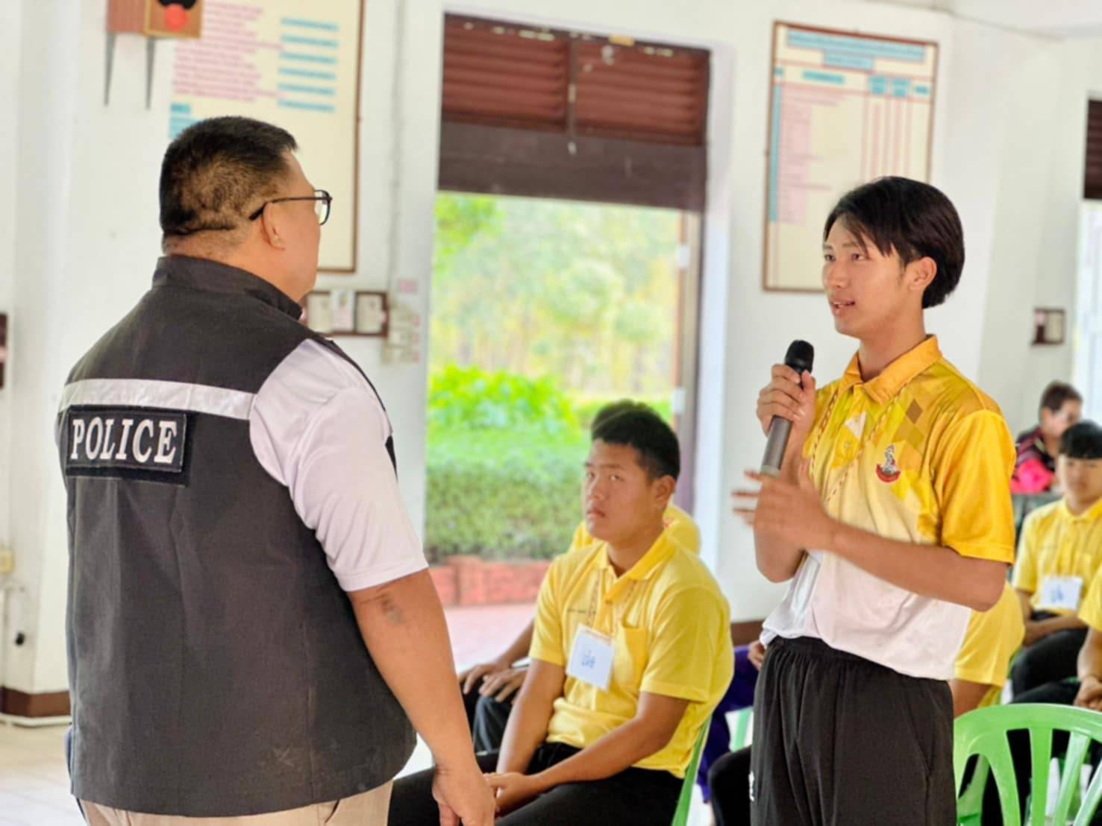
ข้อมูล ณ วันที่ 24 มีนาคม 2568
รายงานการปฏิบัติราชการประจำเดือน

งานป้องกันปราบปราม
วันที่ วันที่ 28ม.ค.2568 เวลา13.28น. ร.ต.อ.พีรัสม์ อัศวคีรีรุ่ง ร้อยเวร20 ด.ต.ยอดชาย ค้าคล่อง ออกตรวจและรนณรงค์ประชาสัมพันธ์ให้ไปเลือกตั้งสมาชิกสภา อบจ. วันเสาร์ที่ 1 กุมภาพันธ์ 2568
